1. PÉLDA (12 p)
1. PÉLDA |  | 12/
2. PÉLDA |  | 12/
3. PÉLDA |  | 12/
4. PÉLDA |  | 12/
5. PÉLDA |  | 12/
Σ ÍRÁSBELI |  | 60/
SZÓBELI |  | 10/
Σ VIZSGA PONT |  | 70/
Σ ÉVKÖZI PONT |  | 30/
ÖSSZPONTSZÁM |  | 100/
ÉRDEMJEGY:

ALÁÍRÁS | oktató
ALÁÍRÁS | A kapott érdemjegyet tudomásul veszem.  hallgató
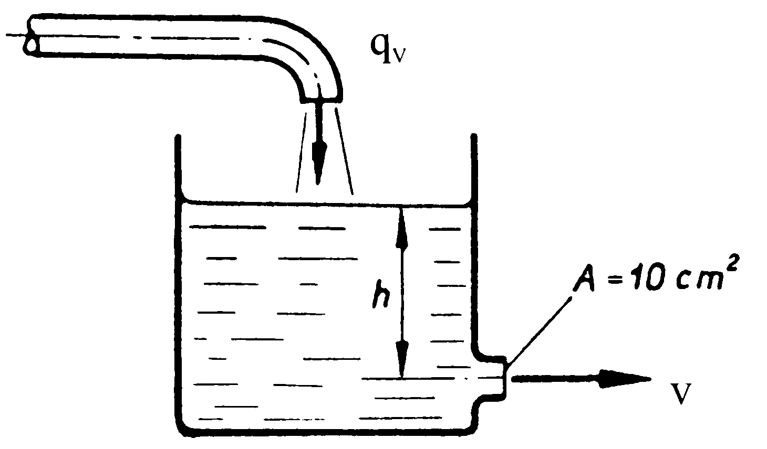
Stacionárius áramlási állapotban adott q_{V} térfogatáramú víz folyik egy csövön a p₀=10⁵Pa nyomásra nyitott felszínű tartályba. A víz a tartály oldalán egy A=10cm² keresztmetszetű, veszteségmentes kialakítású csőcsonkon keresztül v sebességgel folyik ki. ADATOK:
B
$q_{V}=0\text{.}1 {m^{3}}/{\text{perc}}$;
g=10N/kg;$ρ_{\text{víz}}=\text{1000} {\text{kg}}/{m^{3}}$
KérdésEK:
a) Határozza meg mekkora h vízmagasság állandósul a tartályban, és mekkora a kiáramlás tengelyének magasságában lévő „B” pontbeli túlnyomás! h=?; p_{B}-p₀=?
2. PÉLDA (12 p)
A vízzel teli, vízszintes tengelyű fecskendő dugattyúja a megfigyelt t időpillanatban adott v_{d}=0.5m/s sebességgel és a_{d}=0.5 m/s² gyorsulással mozog. A külső nyomás mindenütt p₀=10⁵Pa.
Adatok: $ρ_{\text{víz}}=\text{1000}{\text{kg}}/{m^{3}}$, $L=\text{80}\text{mm}$, $ℓ=\text{40}mm$, $D=\text{20}\text{mm}$, $d=5\text{mm}$
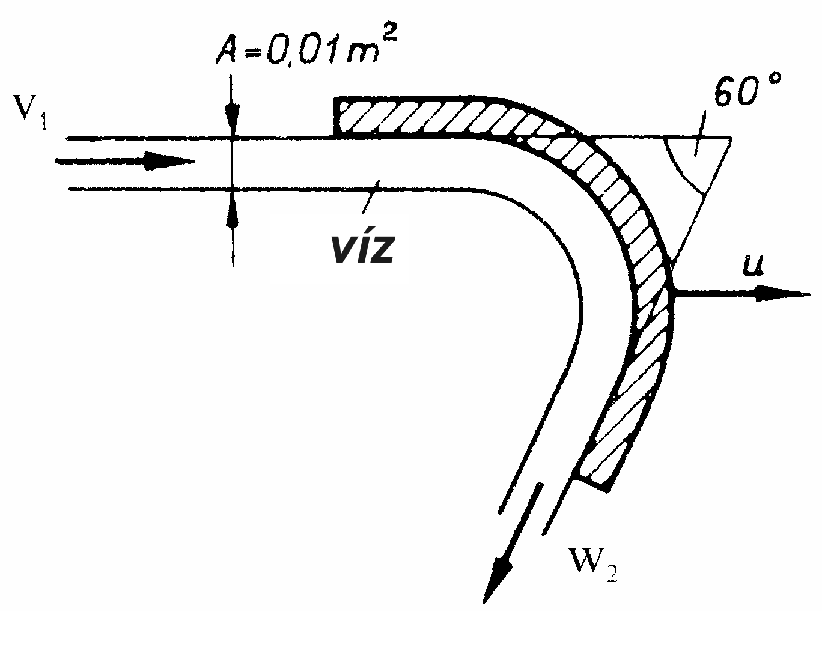
Kérdés: Mekkora F_{d} erővel kell ebben a pillanatban a dugattyút mozgatni?
3. PÉLDA (12 p)
A mellékelt ábrán látható ívelt (α=60°) lapát u=6m/s sebességgel mozog a vízszintes síkban. A lapátra víz ($ρ_{\text{víz}}=\text{1000}{\text{kg}}/{m^{3}}$) szabadsugár áramlik v₁=14m/s sebességgel. A külső nyomás mindenütt p₀=10⁵Pa. A súrlódásból és a folyadék tömegére térerősségből származó erő elhanyagolható.
Kérdés: Határozza meg a lapátra ható erővektort! $\underline{R}=?$
Megjegyzés: Kérem, rajzolja be az ábrába a felvett (x,y) koordinátarendszert és az A_{ell} ellenőrző felületet! A példa megoldása csak így lehet maximális pontszámú!
4. PÉLDA (12 p)
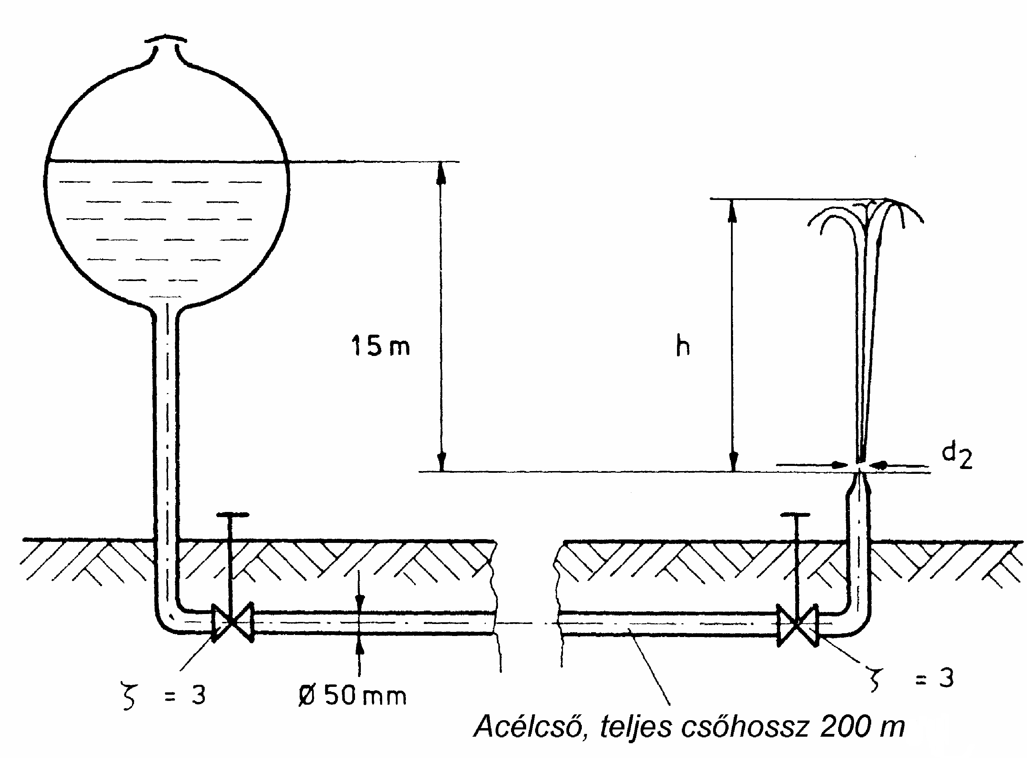

Egy p₀ nyomásra nyitott szabadfelszínű tartályból egy összesen L=200 m hosszú érdes (k=0.1mm) csővezetéken keresztül vezetjük a vizet a szökőkúthoz, két adott veszteségtényezőjű tolózáron át. A csőívek és a csővégi konfúzor idomveszteségei elhanyagolhatók. Stacioner áramlási állapot.
Adatok: g=10N/kg, ν=1.3·10⁻⁶m²/s, ρ_{víz}=1000 kg/m³, p₀=10⁵Pa

Kérdések:
a) Ha h=5 méteres szökőkutat akarunk létrehozni, mekkorának kell lennie a csővégi kiáramlási sebességnek? v₂=?
b) Mekkora $d_{2}$ konfúzor kilépő átmérő szükséges ehhez? d₂=?

5. PÉLDA (12 p)
A mellékelt ábrán egy p₀ nyomásra nyitott mérőterű szélcsatorna vázlata látható. A levegő a mérőtérben v sebességgel áramlik. A mérőtérben az autómodellre ható F_{e} ellenálláserőt mérjük: F_{e}=50N.
Vízzel töltött U-csöves manométerre csatlakoztatott Pitot-csővel a szélcsatorna veszteségmentes konfúzora előtti belső térben, valamint egy Prandtl-csővel pedig a nyitott mérőtérben mérünk nyomást az ábrán látható elrendezésben.

Adatok:
h_{Pitot}=60mm F_{e}=50N
ρ_{lev}=1.2kg/m³ ρ_{víz}=1000kg/m³
p₀=10⁵Pa g=10N/kg
A_{modell}=0.2 m²

Kérdések:
a) Határozza meg a mérőtérbeli v áramlási sebességet!
b) Határozza meg a Prandtl-csőre kapcsolt manométer h kitérését! Válaszát számítással és szövegesen is magyarázza!
c) Határozza meg az autómodell c_{e} ellenállástényezőjét!

